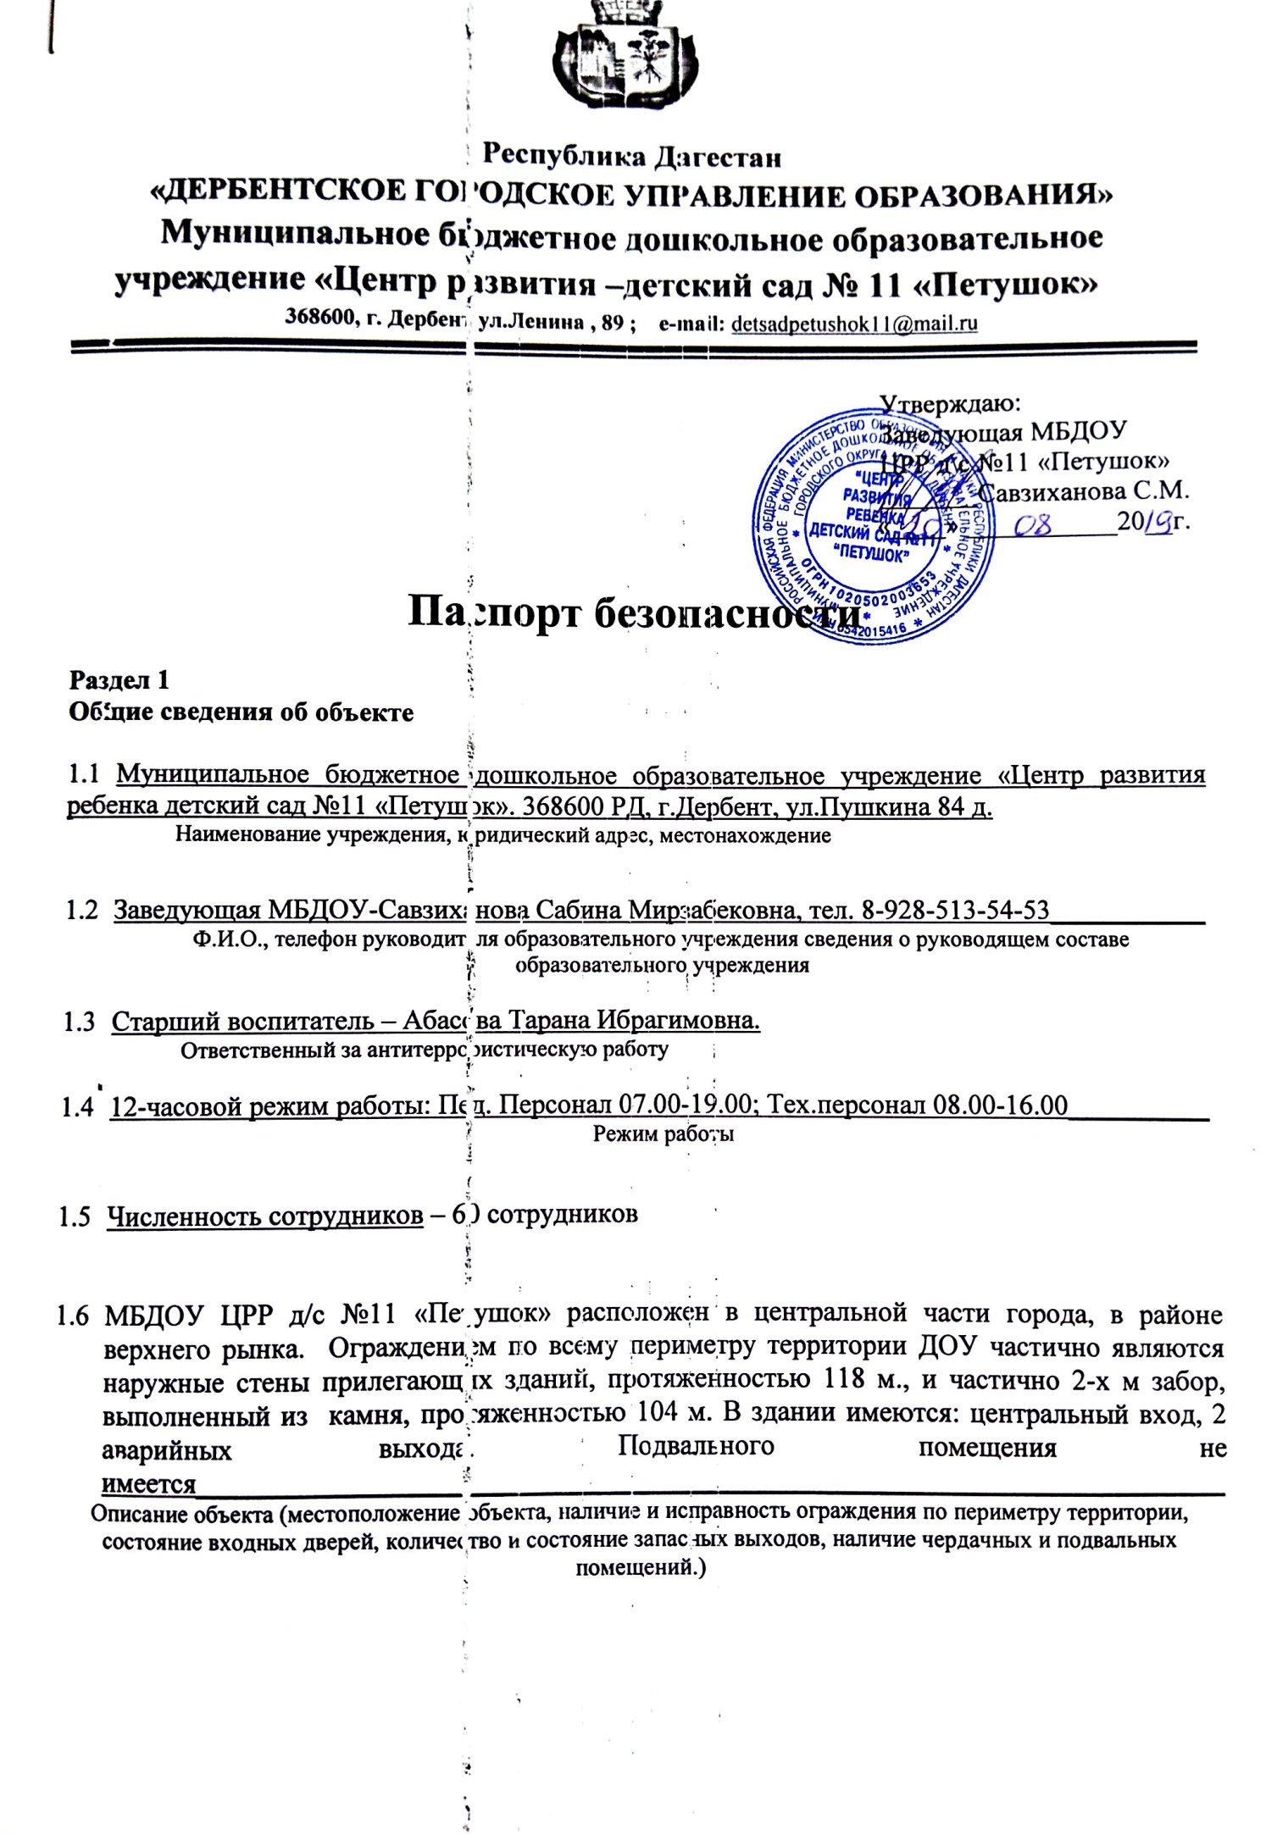

Раздел 2
Силы и средства охраны объекта
2.1 Охрана объекта
2.1.1 Полное наименование организации, осуществляющей физическую охрану на территории учреждения, дата и номер договора - Общество с ограниченной ответственностью - Частная охранная организация «Щит и меч-05» (ООО ЧОО «Щит и меч-05», Договор №15-01/2019 от 15 января 2019 года.
2.1.2 МБДОУ №11 «Петушок» осуществляет свою деятельность на основании лицензии.______
Наименование документа, на основании которого действует данная организация
2.1.3 Общее количество сотрудников службы охраны – 1 человек
2.1.4 Время, в которое осуществляется охрана учреждения – днем и ночью
2.1.5 Оружие или специальные средства, средства индивидуальной защиты охранников
2.1.6 Периодичность обхода территории охранниками, ведение журнала обхода территории - имеется
2.1.7 Наличие средств связи - имеется
2.1.8 Ведение журнала вводного инструктажа - имеется
2.1.9 Ведение журнала контроля за несением службы – не имеется
2.1.10 Дополнительные сведения по организации охраны объекта
2.2 Средства экстренного вызова нарядов полиции вневедомственной охраны или подразделения частного охранного предприятия (кнопки тревожной сигнализации, радио кнопки) - в помещении находится пульт пожарной сигнализации; кнопка тревожной сигнализации; помещение оборудовано средствами телефонной связи и «тревожной кнопкой».
2.2.1 Полное наименование организации, с которой заключен договор на установку и обслуживание тревожной сигнализации, дата и номер договора – Общество с ограниченной ответственностью - Частная охранная организация Щит и меч-05» (ООО ЧОО «Щит и меч-05», Договор №15-01/2019 от 15 января 2019 года.
2.2.2 Наименование документа, на основании которого действует данная организация - Договор
2.2.3 Общее количество тревожных кнопок на территории учреждения – 1 кнопка
2.3 Система видео наблюдения - на территории ДОУ имеются камеры видеонаблюдения: наружные – 2 шт. и внутренние – 14 шт._______________________
Наличие системы видео наблюдения, количество камер видео наблюдения.
Раздел 3
Мероприятия, направленные на предотвращение террористического акта с использование автомобильного транспорта
3.1 Наличие парковки (стоянки) автотранспорта на безопасном расстоянии от объектов торговли и питания (не ближе 50-ти метров), согласованной с территориальным управлением ГИБДД, дата согласования – не имеется
3.2 Осуществление пропускного режима автотранспорта на территорию учреждения, ведение журнала досмотра въезда и выезда автотранспорта и грузов - не имеется
3.3 Наличие дорожных знаков, запрещающих несанкционированные автостоянки вблизи объекта – не имеется
Раздел 4
Мероприятия, направленные на обеспечение безопасности граждан при возникновении чрезвычайных ситуаций и пожарной безопасности на предприятии
4.1 Наличие на объектах нештатных спасательных команд, аварийно-восстановительных команд – не имеется
4.2 Наличие пожарной сигнализации- имеется
4.3 Наличие первичных средств пожаротушения - имеются
Раздел 5
Средства оповещения, инструктажи, справочная документация
5.1 Места расположения средств и оповещения на территории учреждения – фойе ДОУ.
5.2 Наличие инструкции по ведению телефонных переговоров при получении сообщения об угрозе взрыва - имеется
5.3 Наличие громкой связи и текстов обращения – не имеется.
5.4 Наличие наглядной агитации в учреждении по действиям в чрезвычайных ситуациях и антитеррористической направленности - имеется
5.5 Проведение инструктажа с работниками учреждения по пожарной безопасности и антитеррористическим мероприятиям, его периодичность, ведение журнала проведения инструктажа – имеется.
6 Наличие памяток для работников и обучающихся по действиям при обнаружении подозрительных предметов – имеется.
5.7 Наличие планов эвакуации работников и воспитанников при возникновении чрезвычайных ситуаций - имеется.
5.8 Наличие информационных знаков направления движения работников и воспитанников при эвакуации – имеется.
Раздел 6
Выводы о готовности учреждения противостоять
диверсионно-террористическим актам

- организация охраны ДОУ, оборудование устройствами обнаружения;
- оборудование входной калитки турникетом;
- оборудование помещения для охраны современными средствами связи;
- увеличение численности охраны, улучшение оснащенности охранников подразделения;
- установка современной системы наблюдения.
- Разработать необходимые планы взаимодействия с территориальными органами УФСБ России по РД, ГУ МЧС России по РД.

Раздел 7
Приложения к паспорту безопасности
Неотъемлемой частью настоящего паспорта безопасности являются:
- приказ руководителя образовательного учреждения об организации охраны, пропускного и внутри объектового режимов работы в зданиях и на территории;
- план действий по предупреждению и ликвидации чрезвычайных ситуаций, связанных с террористическими актами;
- функциональные обязанности должностных лиц по предупреждению террористических актов и по ликвидации их последствий;
- план эвакуации людей с территории учреждения;
- поэтажный план зданий, сооружений;
- утвержденные схемы размещения стоянок (парковок) автотранспорта, камер видео наблюдения, металлоискателей, средств пожаротушения;
- утвержденная схема патрулирования сотрудников охраны по территории учреждения;
- схема подъема сотрудников службы охраны предприятия (службы безопасности) по тревоге;
- прочая служебная документация (по усмотрению разработчика).

